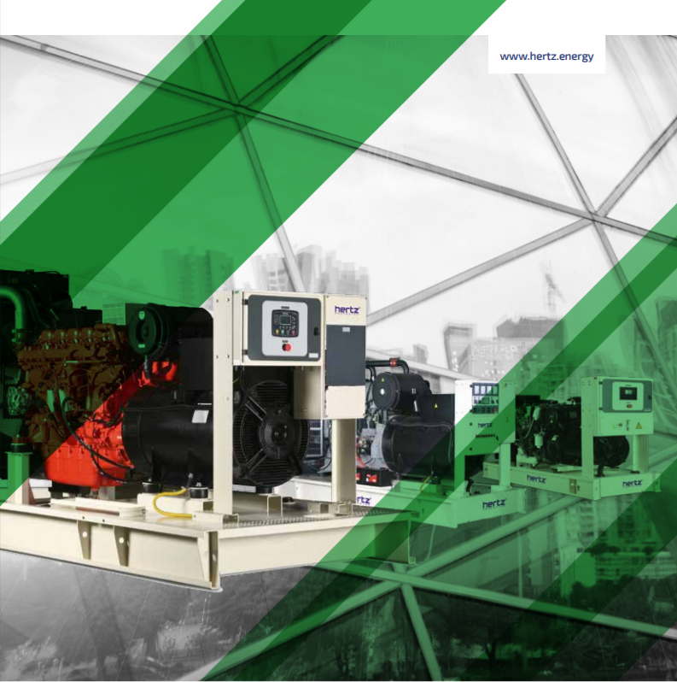

ТЕХНИЧЕСКАЯ ИНФОРМАЦИЯ
HG 303 DC

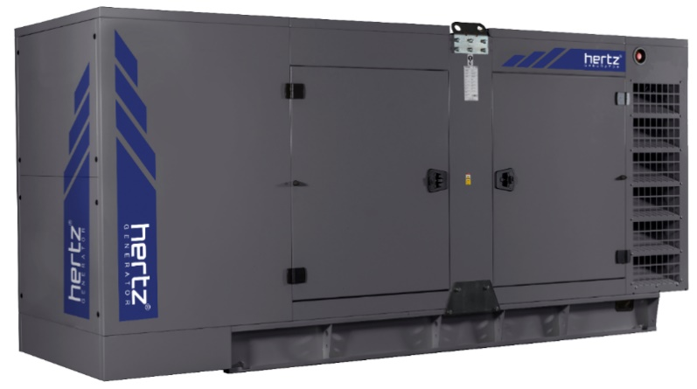
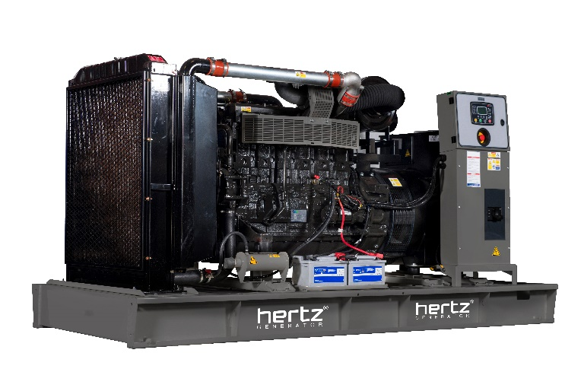

- Технические характеристики дизельного электроагрегата

№ | Модель |  | HG 303 DC
1 | Марка двигателя |  | DOOSAN
2 | Страна производитель |  | Корея
3 | Марка альтернатора |  | CROMPTON
4 | Страна производитель |  | Индия
5 | Максимальная мощность, кВА |  | 303
6 | Максимальная мощность, кВт |  | 242
7 | Номинальная мощность, кВА |  | 275
8 | Номинальная мощность, кВт |  | 220
9 | Модель двигателя |  | P126TI-II
10 | Кол-во цилиндров / Конфигурация |  | 6 – в ряд
11 | Объем двигателя, л |  | 11,1
12 | Диаметр цилиндра / Ход поршня, мм |  | 123 / 155
13 | Степень сжатия |  | 17:1
14 | Наддув |  | Турбонаддув-интеркулер
15 | Регулятор частоты оборотов двигателя |  | Электрический
16 | Тип охлаждения |  | Жидкостное
17 | Объем охлаждающей жидкости, л |  | 65
18 | Объем системы смазывания, л |  | 23
19 | Электрическая система |  | 24
20 | Скорость / Частота |  | 1500 rpm / 50Hz
21 | Максимальная мощность двигателя, kWm |  | 294
22 | Расход топлива, л/час | 110% | 77,6
 |  | 100% | 63,1
 |  | 75% | 47
 |  | 50% | 31,3
23 | Температура выхлопных газов, С |  | 590
24 | Поток выхлопных газов, м3/мин |  | 47,4
25 | Поток воздуха для горения, м3/мин |  | 20,1
26 | Поток охлаждающего воздуха, м3/мин |  | 280
27 | Модель альтернатора |  | G1R315SА
28 | Количество фаз |  | 3
29 | Коэффициент мощности |  | 0,8
30 | Количество опор |  | одна
31 | Количество полюсов |  | 4
32 | Количество наконечников |  | 6
33 | Стабильность напряжения |  | ±1%
34 | Класс изоляции |  | H
35 | Степень защиты |  | IP 23
36 | Система возбуждения |  | АВР, бесщеточный
37 | Тип соединения |  | звезда
38 | Суммарные гармонические искажения |  | < %2,5
39 | Частота, Hz |  | 50
40 | Выходное напряжение, VAC |  | 230 / 400
41 | Заявленная мощность, кВА |  | 302,5
42 | Эффективность, % |  | 93
43 | Габариты в открытом исполнении, мм |  | 1300 x 3000 x 1700
44 | Габариты в кожухе, мм |  | 1300 x 3940 x 1850
45 | Вес в открытом исполнении, кг |  | 2254
46 | Вес в кожухе, кг |  | 2819
47 | Бак, л |  | 385

